

Service-Tool zur Kostenstrukturierung

Eindeutige, verbindliche Kostengliederungen sind eine unerlässliche Strukturierungshilfe für alle ergebnisorientiert wirtschaftenden Unternehmen (Abwasser-/Abfalltechnik, Infrastruktur, Hochbau...).

Die Kostenstruktur dient als Grundlage, um Anlagegüter unter Kostengesichtspunkten zu gliedern, Projektentwicklungs-, Planungs-, Bau- und Betriebsprozesse in Vor- und Rückschau kritisch zu betrachten sowie deren Schnittstellen zum internen und externen Rechnungswasen, zur Gebührenermittlung und zur Kostenplanung bedienen zu können.

Hierzu liegen in aller Regel für die spezifische Maßnahmegruppen der jeweiligen Betriebe Listen zu verwendender Kostenstrukturelmente vor, die betriebsübergreifend zur Grundgesamtheit zusammengefasst werden und somit die Masterstruktur repräsentieren. Die Masterstruktur ist dabei an den maximal gestellten Anforderungen (Investitionsanmeldung, Soll-Ist Vergleiche in der Controllingphase, Anlagenkapitalaktivierung) auszurichten.

Die damit vorgegebene Gliederungstiefe bis ggf auf eine n.-Ebene darf dann nicht als verbindliche Vorgabe bzw. indirekte Empfehlung für die notwendige Detailtiefe der Kostendatenerhebung interpretiert werden. Vielmehr soll durch die Abgrenzung der verschiedenen Bereiche bis zum einzelnen Kostenelement im Bedarfsfall erreícht werden, dass die erarbeitete Systematik eine eindeutige Ablage und damit Vergleichbarkeit der Kostendaten unabhängig vom Detaillierungsgrad des projektspezifischen Einzelfalls ermöglicht.

Aus der Masterstruktur soll im nächsten Schritt in engem Zusammenwirken von Ingenieur und Kaufmann für das jeweilige Projekt (Neubau, Umbau, Erweiterung, Instandsetzung...) ausgerichtet an der notwendigen Detailtiefe die Projektstruktur - verbindlich über die gesamte Projektlaufzeit - festgelegt werden.

Dazu wird nach der Startentscheidung die Masterstruktur mit Hilfe eines Service Tools visualisiert und Zug um Zug auf die im Projekt tatsächlich vorhandenen Elemente reduziert
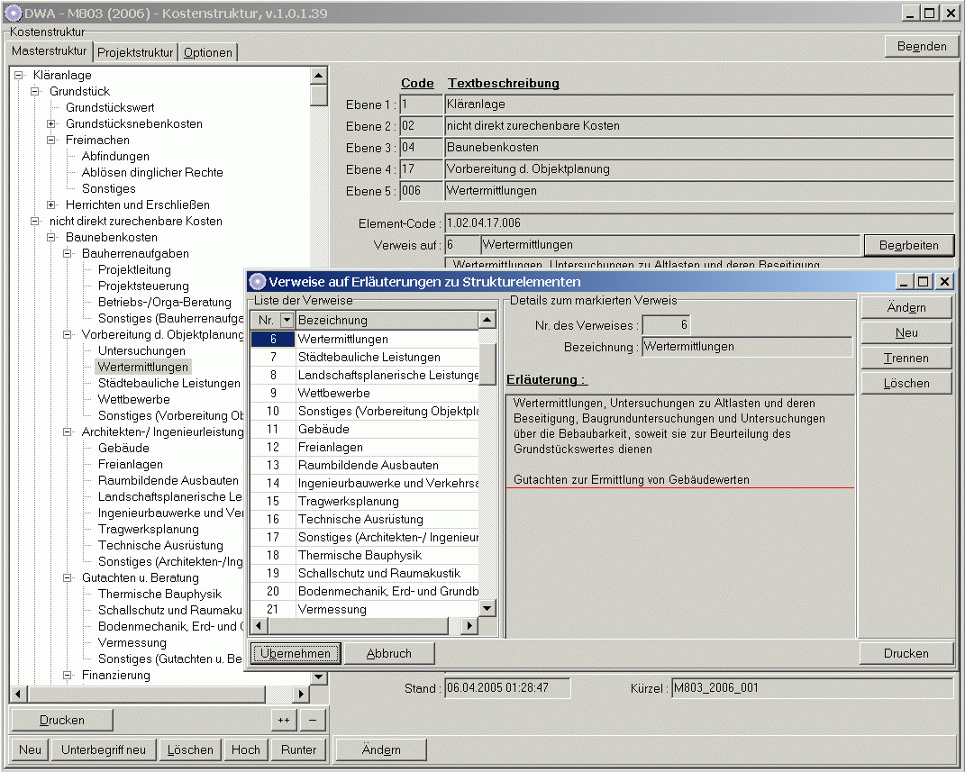

Die auf das konkrete Projekt eingeengte Kostenstruktur ist dann Grundlage des weiteren gemeinsamen Vorgehens zwischen Ingenieur und Kaufmann. Schnittstellen und Art des Austausches werden dabei über den Projektfortschritt entsprechend den Kostenplanungsphasen festgelegt mit Schwerpunkten:
- Abstimmung des Kostenstellenplans
- Festlegung der Vergabeart, Vergabeeinheiten (Gliederung in Lose), zeitlicher Ablauf der Vertragsabschlüsse und Zahlungspläne, Einbindung der Kostenstrukturelementnummern in die Leistungsverzeichnisse
- Vorbereitung der Kostenfeststellung (Algorithmen zur Zuordnung der nicht direkt zuordenbaren Kosten)
Die enge Verzahnung zwischen Ausschreibung, Vergabe und Abrechnung legt es nahe, dem Ingenieur die Berücksichtigung der Kostenstrukturen bei allen Ausschreibungen und Vergaben zwingend vorzugeben. Diese Vorgaben gelten in gleichem Maße für alle Auftragnehmer und beziehen sich hier auf die Art der Rechnungsstellung für Teilschluss- oder Schlussrechnungen sowie alle Formen von Nachträgen.

In diesem Zusammenhang liegt von der DWA beispielhaft für den Bereich der Abwassertechnik (Kläranlagen, Kanäle, Sonderbauwerke) das Merkblatt M 803 „Kostenstrukturen in der Abwassertechnik“ vor, in dem genau für die skizzierte Problematik ein praxiserprobter Vorschlag gemacht wird.

